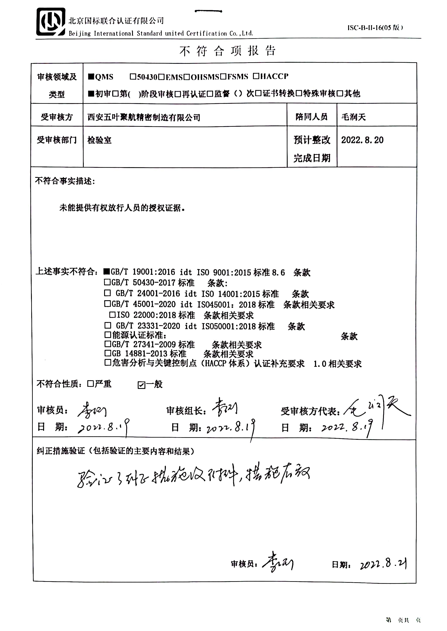不 符 合 项 报 告

|  |  |  |  |
| --- | --- | --- | --- |
| **审核领域及类型** | **■QMS** **□50430****□EMS****□OHSMS****□FSMS** **□HACCP**  **■初审□第( )阶段审核****□再认证****□监督（****）次□证书转换****□特殊审核□其他** | | |
| **受审核方** | **西安五叶聚航精密制造有限公司** | **陪同人员** | **毛润天** |
| **受审核部门** | **检验室** | **预计整改完成日期** | **2022.8.20** |
| **不符合事实描述:**  **未能提供有权放行人员的授权证据。**  **上述事实不符合：****■GB/T 19001:2016 idt ISO 9001:2015标准8.6 条款**  **□GB/T 50430-2017标准 条款:**  **□ GB/T 24001-2016 idt ISO 14001:2015标准 条款**  **□GB/T 45001-2020 idt ISO45001：2018标准 条款相关要求**  **□ISO 22000:2018标准 条款相关要求**  **□ GB/T 23331-2020 idt ISO50001:2018标准 条款**  **□能源认证标准： 条款**  **□GB/T 27341-2009标准 条款相关要求**  **□GB 14881-2013标准 条款相关要求**  **□危害分析与关键控制点（HACCP体系）认证补充要求 1.0相关要求**  **不符合性质：□严重　　　☑一般**  **审核员： 审核组长： 受审核方代表：**  **日 期： 日 期： 日 期：** | | | |
| **纠正措施验证（包括验证的主要内容和结果）**  **审核员： 日期：** | | | |

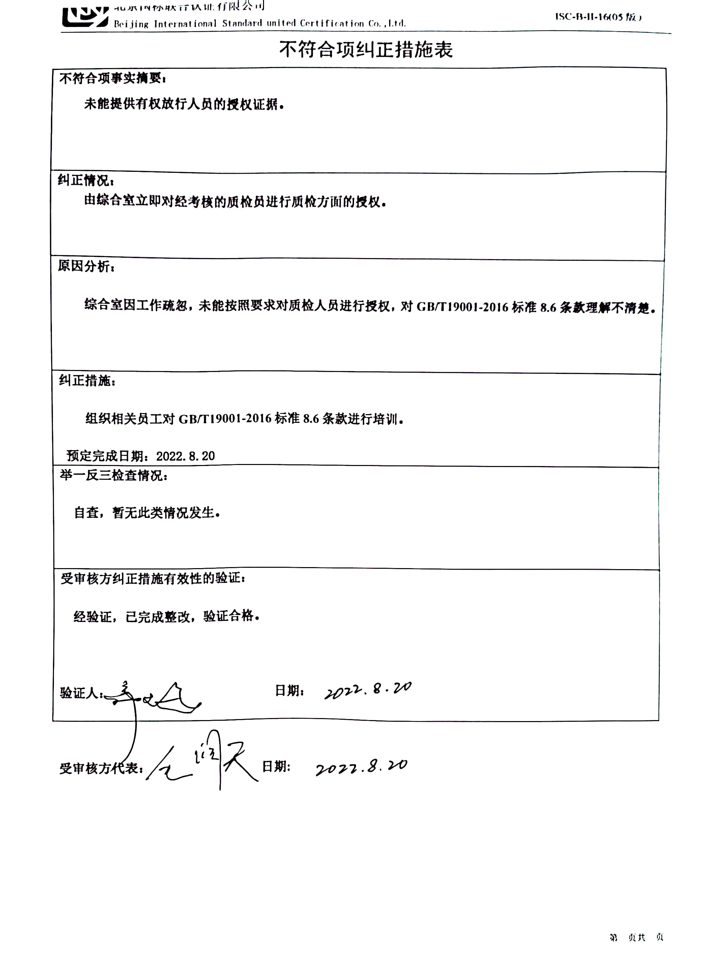不符合项纠正措施表

|  |
| --- |
| **不符合项事实摘要：**  **未能提供有权放行人员的授权证据。** |
| **纠正情况：**  **由综合室立即对经考核的质检员进行质检方面的授权。** |
| **原因分析：**  **综合室因工作疏忽，未能按照要求对质检人员进行授权，对GB/T19001-2016标准8.6条款理解不清楚。** |
| **纠正措施：**  **组织相关员工对GB/T19001-2016标准8.6条款进行培训。**  **预定完成日期：2022.8.20** |
| **举一反三检查情况：**  **自查，暂无此类情况发生。** |
| **受审核方纠正措施有效性的验证：**  **经验证，已完成整改，验证合格。**  **验证人： 日期：** |

**受审核方代表： 日期:**

